O nas – tekst łatwy do czytania i rozumienia

Gdzie jesteśmy?
Przedszkole Miejskie nr 149 znajduje się w Łodzi przy ulicy Murarskiej 42,
Do budynku przedszkola można wejść od drogi wewnętrznej przy ul. Murarskiej.
W pobliżu drzwi wejściowych po prawej stronie znajduje się domofon, po lewej dzwonek.
Należy zadzwonić
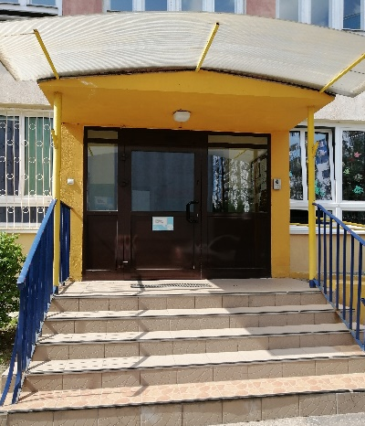
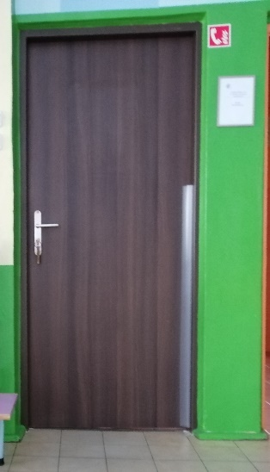
Kiedy wejdziesz do budynku przedszkola, po lewej stronie znajduje się sekretariat.

Sekretariat to biuro, do którego dostarczamy pisma, podania i dokumenty.
Czym zajmuje się Przedszkole Miejskie nr 149 w Łodzi?
Przedszkole Miejskie nr 149 w Łodzi jest przedszkolem publicznym.
W przedszkolu zajmujemy się kształceniem, wychowywaniem i opieką dzieci.
W przedszkolu mogą przebywać dzieci od 3 lat do 6 lat.
Zajęcia odbywają się pięć dni w tygodniu od poniedziałku do piątku.
W przedszkolu zatrudnieni są nauczyciele z wykształceniem pedagogicznym oraz specjaliści; logopeda, terapeuta pedagogiczny.

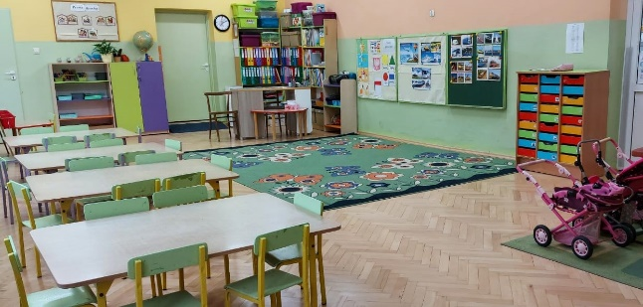

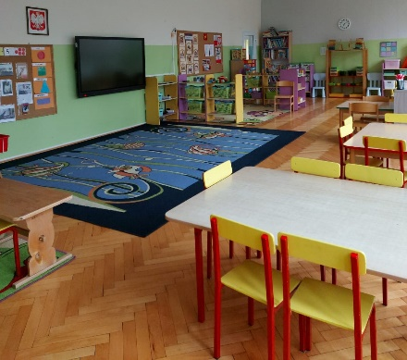

Jak się z nami skontaktować?
- Telefonicznie: 42 255 37 97
- Możesz też wysłać e-maila na adres: kontakt@pm149.elodz.edu.pl
- Możesz napisać pismo i wysłać na adres: Przedszkole Miejskie nr 149, ul. Murarska 42, 91-469 Łódź
- Możesz przynieść pismo do sekretariatu przedszkola. Sekretariat jest czynny w godzinach od 7.00 do 15.00.

